DELO NA DALJAVO
PONEDELJEK, 4. 5. 2020
Želim ti dobro jutro!
Pred pričetkom dela, pa se še malo razgibajmo. Dobro prisluhni skladbi. Dala ti bo namreč namig o živali, ki jo boš danes spoznal pri slovenščini. Če skladbo poznaš, si lahko tudi zapoješ ali zaplešeš.
https://www.youtube.com/watch?v=IStS-PsvwMA&list=PLAkCFwtWMPhD7q1jCZ2jxywf0Z4MLLJhy&index=8



SLOVENŠČINA:
Udobno se namesti in pozorno prisluhni. Čas je za ponedeljkovo pravljico. Ogledal si jo boš na:
https://vimeo.com/409231092?fbclid=IwAR1PxU445_qeBABW9TJWoMekV3zj0_pG4CBONGNUxx3R8TRb5rOlF_XGafw
Veliko čarobnih trenutkov.
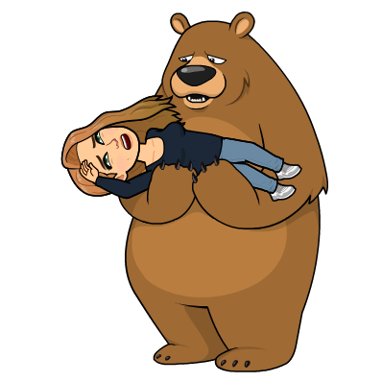



Čas je za igro: Vrgel/a sem število 5 – le kaj me čaka?
Vrzi  in opravi nalogo, kot je prikazano v preglednici. Kocko lahko vržeš večkrat.

VRZI KOCKO … | … IN SE POGOVARJAJ
 | O ČEM GOVORI ZGODBA?
 | KJE SE ZGODBA DOGAJA?
 | KDO SO GLAVNI JUNAKI?
 | Z MAMO ALI OČETOM NARIŠITE GLAVNEGA JUNAKA?
 | KAJ BI SPOROČIL UČITELJICI, KNJIŽNIČARKI?  (POŠLJI V NAŠO UČILNICO ALI NA E – POŠTO)
 | IMAŠ KAKŠNO VPRAŠANJE O ZGODBI?
Dodaten izziv: iz papirja sam poskusi oblikovati medvedka. Lahko si ga narišeš, polepiš, pobarvaš ali oblikuješ s posebno tehniko origami:
https://www.youtube.com/watch?v=1KXKbZIq6CI ali
https://www.youtube.com/watch?v=x7CF1Kgda0I



MATEMATIKA: PREDHODNIK, NASLEDNIK
Za ogrevanje naredi tole nalogo. Pri tem glasno štej:
15 počepov 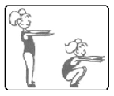
12 sonožnih poskokov na mestu 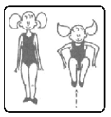
14 krat kroži z obema rokama naprej 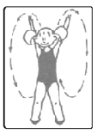
10 krat kroži z obema rokama nazaj
13 trebušnjakov 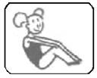
11 sonožnih bočnih poskokov 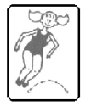

sedaj si umij roke in popij malo vode 




Na spletni povezavi https://kveez.com/si/matematika/1-razred/predhodnik-naslednik-stevil-do-10/#startq te čakajo naloge. Iskal boš predhodnik, število ali naslednik v številskem obsegu do 10. Pa veselo na delo.


Domača naloga te čaka tukaj: https://vadnica.moja-matematika.si/.
Prijavi se z geslom, ki sem ti ga poslala in reši naloge. Časa za reševanje nalog imaš do PETKA, 8. 5. 2020.

ŠPORT: VAJE OB ČRTI

Na posnetku boš dobil nekaj idej o tem, katere vaje lahko izvajaš ob kolebnici ali vrvi, ki jo postaviš na tla. Poglej si jih in si sestavi svoj trening. Seveda lahko vaje delaš tudi ob posnetku ali zunaj, na svežem zraku. Če imaš kredo, si črto lahko tudi narišeš.

https://video.arnes.si/portal/asset.zul?id=C2HdqJNCcsaQspVFourO7roc


Bravo, s svojim delom si že pri koncu.
Si zadovoljen/a z opravljenim delom?
Si morda naletel/a na kakšne težave? Kakšne? 
Sam/a poskusi najti rešitev, povprašaj prijatelja ali se obrni na svojo učiteljico.
Ti bom z veseljem priskočila na pomoč. 

